Evaluación Diagnóstica
“Mantenimiento y Reparación Industrial”

Nombre: ___________________________ Fecha: _______________

Puntaje ideal: 15 puntos Puntaje Obtenido: _____ Nivel de logro:_________

OA1 | Realizar mantenimiento preventivo de la máquina, tanto en funcionamiento como detenida, empleando pautas entregadas por el fabricante y la bitácora de funcionamiento de la máquina, aplicando la normativa de seguridad y de protección del medio ambiente
Aprendizaje esperado | AE5: Obtiene indicadores de mantenimiento, a través de la simulación teórica del contexto laboral y el uso de herramientas digitales

La siguiente evaluación diagnóstica tiene por objetivo identificar tus conocimientos previos acerca de mantenimiento preventivo.
Para obtener tu nivel de logro de la evaluación, se considerarán los siguientes niveles:
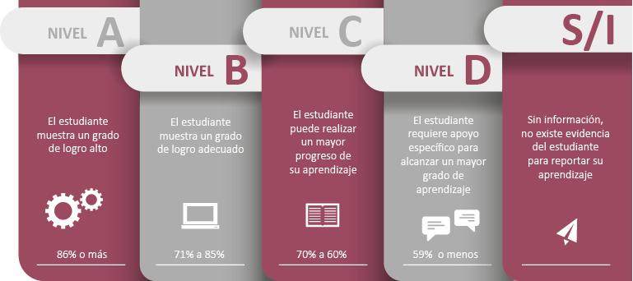

Fuente: Criterios de evaluación, calificación y promoción de estudiantes de 1° básico a 4° año medio – UCE.

Instrucciones:
- Lee atentamente las siguientes preguntas antes de contestar.
- Desarrolla la evaluación formativa de manera individual.
- Cuenta con 30 minutos para responder.

- SELECCIÓN MÚLTIPLE. (8 PUNTOS)

- Encierra en un círculo la respuesta que consideras correcta:

- ¿Cuál de los siguientes indicadores pertenece a los indicadores básicos de mantenimiento?
  - Tiempo medio para fallar o MTTF
  - Tiempo medio para reparar o MTTR
  - Tiempo medio entre fallas o MTBF
  - Todas las anteriores

- ¿Cuál de los siguientes enunciados corresponde a una característica del mantenimiento correctivo?
  - Aumenta considerablemente los repuestos en el almacén
  - Permite anticiparse a la falla de la máquina
  - En equipos que no alteran la producción y fallan poco, resulta económico
  - Los equipos permanecen menos tiempo detenidos

- ¿Cuál de los siguientes enunciados corresponde a la definición de un operador?
  - Persona encargada de realizar las actividades de mantenimiento
  - Persona que se encarga de que la máquina realice su función durante un turno
  - Persona encargada de generar órdenes de trabajo
  - Todas las anteriores

- ¿Cuál de los siguientes enunciados corresponde a la definición de un mantenedor?
  - Persona encargada de realizar las actividades de mantenimiento
  - Persona que se encarga de que la máquina realice su función durante un turno
  - Persona encargada de generar órdenes de trabajo
  - Todas las anteriores

- ¿Cuál de los siguientes enunciados corresponde a la definición de un planificador?
  - Persona encargada de realizar las actividades de mantenimiento
  - Persona que se encarga de que la máquina realice su función durante un turno
  - Persona encargada de generar órdenes de trabajo
  - Todas las anteriores

- Determine el valor de X en la siguiente ecuación:

a. 2
5X - 2 = 3X + 4
b. 3
c. 4
d. 5

- En un torno se moldean 50 piezas, de las cuales 4 resultan con fallas por lo que son descartadas. ¿Qué porcentaje de piezas ha sido es desechada del lote?

- 4%
- 12,5%
- 8%
- 0,8%

- De un lote de repuestos de maquinarias CNC, se ha desechado el 3% por presentar defectos. Si en su conjunto las piezas de repuestos defectuosos pesaban 30 kilos ¿Cuánto pesaba en total el lote de repuestos?

- 100 kilos
- 33 kilos
- 300 kilos
- 1000 kilos

II.- TÉRMINOS PAREADOS: (4 PUNTOS)

- Relaciona cada concepto con su descripción o característica. Para esto escribe la letra de la columna B que corresponda en el espacio disponible de la columna A:

Columna A |  |  |  | Columna B
 | _____ | Mantenimiento correctivo |  | A | Documento realizado en base al manual de fabricación y que define frecuencia, tiempo y actividades a realizar en el mantenimiento preventivo.
 | _____ | Plan de mantenimiento |  | B | Se caracteriza por realizarse después de que el equipo presenta una falla.
 | _____ | Mantenimiento preventivo |  | C | Documento escrito o digital entregado al mantenedor que contiene todas las actividades a realizar en la máquina dentro de un tiempo estimado.
 | _____ | Orden de trabajo |  | D | El mantenimiento programado es su principal estrategia.

III.- RESPUESTA ABIERTA: (3 PUNTOS)
- Responde utilizando un lenguaje técnico adecuado a la siguiente pregunta. Revisa los criterios de evaluación para responder en la tabla siguiente para guiar tu desempeño:

¿Por qué crees que es importante la realización de mantenimiento de los equipos o máquinas industriales y registrar los datos de este procedimiento?

Criterios de evaluación respuesta abierta:
BIEN LOGRADO  3 | LOGRADO  2 | POR LOGRAR  1
Incorpora en su respuesta razones sobresalientes para la especialidad en un lenguaje técnico claro y detallado. | Incorpora en su respuesta razones aceptables para la especialidad en un lenguaje técnico suficientemente claro y con algunos detalles. | Incorpora en su respuesta razones aceptables para la especialidad en un lenguaje técnico suficientemente claro y con algunos detalles.

Niveles de Logro:
Puntaje | 15 | 14 | 13 | 12 | 11 | 10 | 9 | 8 | 7 | 6 | 5 | 4 | 3 | 2 | 1
% | 100 | 93 | 86 | 80 | 73 | 66 | 60 | 53 | 46 | 40 | 33 | 26 | 20 | 13 | 6
Nivel | A |  |  | B |  | C |  | D

Comentarios, sugerencias

